Алгоритм RC6
Алгоритм RC6 был разработан в 1998 г. рядом специалистов научного подразделения известнейшей фирмы RSA Data Security — RSA Laboratories: Рональдом Ривестом (Ronald Rivest, основатель RSA Data Security), Мэттом Робшоу (Matt Robshaw), Рэем Сидни (Ray Sidney) и Икван Лайзой Ин (Yiqun Lisa Yin) специально для участия в конкурсе AES [17]. Алгоритм во многом унаследовал черты предыдущего алгоритма Рональда Ривеста — 64-битного блочного шифра RC5, разработанного в 1997 г. (подробное описание RC5 на русском языке можно найти в [19]). Фактически, алгоритм претерпел два принципиальных изменения:
- в отличие от RC5, в алгоритме используется умножение по модулю 2³²;
- для сохранения 32-битных вычислений вместо разбиения шифруемого блока данных (128 бит согласно принципиальному требованию конкурса AES) на два 64-битных субблока выполняется его разбиение на 4 32-битных субблока и их обработка по несколько измененной схеме [17].

Структура алгоритма
Как и алгоритм RC5, RC6 имеет гибкую структуру: помимо секретного ключа, параметрами алгоритма являются следующие:
- размер слова w; RC6 шифрует блоками по 4 слова;
- количество раундов алгоритма R;
- размер секретного ключа в байтах b.
Аналогично RC5, для уточнения параметров алгоритма, используемых в его конкретной реализации, применяется обозначение RC6-w/R/b. Поскольку в конкурсе AES 128-битный блок является обязательным, значение w фиксировано и равно 32. В спецификации алгоритма [14] фиксируется также количество раундов: R = 20. Поскольку конкурс AES предусматривает использование трех фиксированных размеров ключей, рассмотрим три следующих варианта алгоритма: RC6-32/20/16, RC6-32/20/24 и RC6-32/20/32, совокупность которых и будет подразумеваться далее под названием «RC6».
Структура алгоритма представлена на рис. 12.
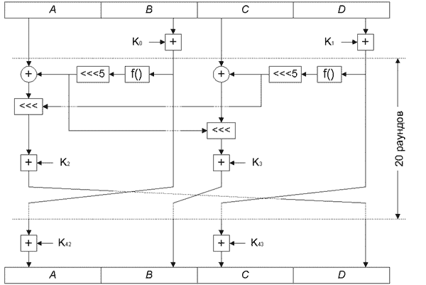
Рис. 12. Структура алгоритма RC6.
Щёлкните по картинке, чтобы увеличить.
Как было сказано выше, в алгоритме используется 20 раундов преобразований, перед которыми выполняется частичное входное отбеливание:
B = B + K₀ mod 2³²,
D = D + K₁ mod 2³²,
где A, B, C, D — текущие значения обрабатываемых 32-битных субблоков,
K₀...K₄₃ — фрагменты расширенного ключа.
Аналогичным образом выполняется частичное выходное отбеливание:
A = A + K₄₂ mod 2³²,
C = C + K₄₃ mod 2³².
В каждом раунде алгоритма выполняются следующие действия:
t₁ = f(B) <<< 5,
t₂ = f(D) <<< 5,
A = ((A ⊕ t₁) <<< t₂) + K_{2i} mod 2³²,
C = ((C ⊕ t₂) <<< t₁) + K_{2i+1} mod 2³²,
где t₁ и t₂ — временные переменные,
количество бит вращения на переменное число бит определяется значением 5 младших бит параметра (t₁ или t₂),
функция f() выполняет следующее квадратичное преобразование:
f(x) = x * (2x + 1) mod 2³².
В конце каждого раунда выполняется сдвиг субблоков — см. рис. 12.
При расшифровании подключи используются в обратном порядке, наложение подключей вместо сложения по модулю 2³² выполняется вычитанием, а также сдвиг субблоков выполняется в начале раунда и в обратную сторону. Преобразование f() не претерпело изменений (см. рис. 13).
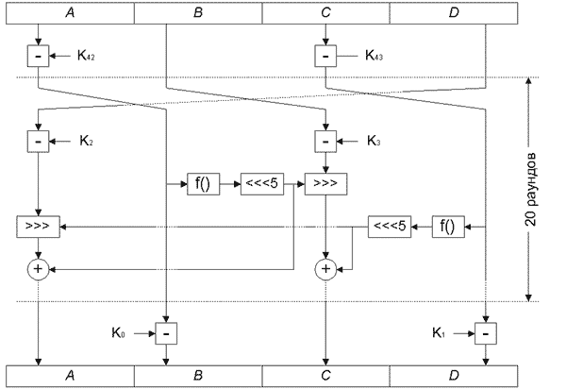
Рис. 13. Расшифрование алгоритмом RC6.
Щёлкните по картинке, чтобы увеличить.

Процедура расширения ключа
Процедура расширения ключа RC6 аналогична RC5, за исключением того, что RC6 требуется существенно больше сгенерированных подключей, а именно 2R+4, то есть K₀...K₄₃ для 20 раундов. Рассмотрим данную процедуру для алгоритма RC6 в варианте для конкурса AES, то есть с указанными выше фиксированными параметрами.
Расширение ключа выполняется в два этапа:
- Инициализация массива расширенных ключей K₀...K₄₃, которая производится следующим образом:
K₀ = P₃₂,
K_{i+1} = K_{i} + Q₃₂ mod 2³²,
где P₃₂ и Q₃₂ — псевдослучайные константы, образованные путем умножения на 2³² дробной части и последующего округления до ближайшего нечетного целого двух математических констант (e и φ соответственно):
P₃₂ = B7E15163,
Q₃₂ = 9E3779B9,
Авторы алгоритма в его спецификации [14] утверждают, что выбор данных значений не является важным. Соответственно, аналогично описанному выше алгоритму Twofish-FK, при необходимости создания реализации алгоритма RC6, не совместимой со стандартной, следует изменить значения P₃₂ и Q₃₂.
- Циклически выполняются следующие действия:
A = K_{i} = (K_{i} + A + B mod 2³²) <<< 3,
B = KI_{j} = (KI_{j} + A + B mod 2³²) <<< (A + B),
i = i + 1 mod 44,
j = j + 1 mod c,
где i, j, A и B — временные переменные, их начальные значения равны нулю,
KI — исходный ключ шифрования, представленный в виде c 32-битных слов.
Выполняется 3c итераций цикла.

Финалист AES – шифр RC6
Алгоритм является продолжением криптоалгоритма RC5, разработанного Рональдом Ривестом (англ. Ron Rivest) – очень известной личностью в мире криптографии. RC5 был незначительно изменен для того, чтобы соответствовать требованиям AES по длине ключа и размеру блока. При этом алгоритм стал еще быстрее, а его ядро, унаследованное от RC5, имеет солидный запас исследований, проведенных задолго до объявления конкурса AES.
Алгоритм является сетью Фейштеля с 4 ветвями смешанного типа : в нем два четных блока используются для одновременного изменения содержимого двух нечетных блоков. Затем производится обычный для сети Фейштеля сдвиг на одно машинное слово, что меняет четные и нечетные блоки местами. Сам алгоритм предельно прост и изображен на рисунке 1. Разработчики рекомендуют при шифровании использовать 20 раундов сети, хотя в принципе их количество не регламентируется. При 20 повторах операции шифрования алгоритм имеет самую высокую скорость среди 5 финалистов AES.

